РОССИЙСКАЯ ФЕДЕРАЦИЯ
ХАНТЫ-МАНСИЙСКИЙ АВТОНОМНЫЙ ОКРУГ-ЮГРА

АВТОНОМНАЯ НЕКОММЕРЧЕСКАЯ ПРОФЕССИОНАЛЬНАЯ ОБРАЗОВАТЕЛЬНАЯ ОРГАНИЗАЦИЯ
«СУРГУТСКИЙ ИНСТИТУТ ЭКОНОМИКИ, УПРАВЛЕНИЯ И ПРАВА»

ОТЧЕТ
по учебной практике
УП.11.01 Разработка, администрирование и защита баз данных
09.02.07 Информационные системы и программирование

Выполнил: Хазипов М.В.
студент группы ИС23/9-1
Руководитель: Преподаватель профессиональных дисциплин
Колмыков М.В. _____________
Оценка ______________________
Подпись _____________________
Дата _________________________

Сургут, 2025

СОДЕРЖАНИЕ

ВВЕДЕНИЕ 3
СХЕМА ЗАДЕЙСТВОВАННОЙ БД 5
1.1 Логическая схема БД 5
1.2 Физическая реализация 11
ОПИСАНИЕ И ХАРАКТЕРИСТИКА ИСПОЛЬЗУЕМОЙ БД 25
ИНДЕКСЫ 25
ПРЕДСТАВЛЕНИЯ 26
ПРОЦЕДУРЫ И ФУНКЦИИ 28
ТРИГГЕРЫ 29
БЕЗОПАСНОСТЬ 31
ЗАКЛЮЧЕНИЕ 32
ПРИЛОЖЕНИЯ

ВВЕДЕНИЕ

Современная индустрия разработки компьютерных игр представляет собой сложный технологический и организационный процесс. Это высококонкурентная сфера, где успех продукта зависит от управления ресурсами, сроками и взаимодействием внутри команд. Процесс создания игры включает в себя множество этапов: от первоначального концепта и прототипирования до производства контента, программирования сложных систем и последующей поддержки. Каждый из этих этапов генерирует огромные объемы данных. Управление этим потоком с помощью разрозненных инструментов становится узким местом, приводящим к потере согласованности данных, ошибкам в планировании и рискам для всего проекта.
В связи с этим надежная система управления данными перестает быть вспомогательным инструментом. Именно проектированию и созданию ядра такой системы — реляционной базы данных для управления студией разработки игр — и посвящена данная работа. Актуальность темы обусловлена потребностью игровой индустрии в решениях, которые позволяют не только хранить информацию, но и управлять бизнес-процессами.
Главной целью данной работы является разработка модели данных, способной охватить все ключевые аспекты деятельности современной студии разработки видеоигр. База данных должна служить единым источником данных, интегрируя в себе модули управления ресурсами, проектами, активами, финансового планирования и контроля качества. Важнейшими требованиями к системе являются обеспечение целостности и непротиворечивости данных.
Для достижения цели решаются следующие задачи: проводится исследование бизнес-процессов студии разработки игр, на основе которого выделяются ключевые сущности, их атрибуты и типы связей между ними. Выполняется преобразование логической модели в физическую схему реляционной базы данных. На этом этапе обосновывается выбор конкретных типов данных для каждого атрибута, формулируются ограничения. Таблицы приводятся к третьей нормальной форме. Для обеспечения высокой скорости работы с данными создается система индексов. Разрабатываются представления, хранимые процедуры и функции для стандартных операций, триггеры. Разрабатывается и реализуется модель ролевого доступа, основанная на принципе наименьших привилегий. Создаются роли, для которых прописываются права на уровне операций с таблицами, представлениями и процедурами.
В ходе работы применялись принципы теории реляционных баз данных, язык структурированных запросов SQL, а также возможности MySQL. Практическим результатом проекта является законченная и наполненная тестовыми данными схема базы данных, включающая 35 взаимосвязанных таблиц. Данная разработка может быть рассмотрена как готовый прототип информационного ядра.

СХЕМА ЗАДЕЙСТВОВАННОЙ БД

Логическая схема БД

Логическая схема базы данных представлена в приложении 1.
Affiliated_studios — это дочерние студии разработки с атрибутами id, name, birth_date, head_gamedesigner_id, address, email, phone, хранящие полную информацию, включая дату основания и контакты. Они связаны отношением многие-к-одному со staff через head_gamedesigner_id для определения руководства, а также имеют связи один-ко-многим с affiliated_studios_on_projects (для участия в проектах), game_engines (для учёта движков) и staff_at_the_affiliated_studios (для формирования кадрового состава).
Affiliated_studios_on_projects — это связующая таблица с атрибутами id, project_id и affiliated_studio_id, организующая отношение многие-ко-многим между проектами и дочерними студиями.
Таблица budgets_for_project служит для отслеживания бюджетов проектов. Она содержит атрибуты id, project_id, allocated_amount, actual_spent и fiscal_year, которые фиксируют запланированные и фактические расходы в разрезе фискальных лет. Связь многие-к-одному с таблицей projects привязывает финансовые записи к конкретным проектам.
Таблица build_types является справочником типов сборок с атрибутами id и name. Через связь один-ко-многим с таблицей builds каждый тип может характеризовать множество экземпляров сборок.
Таблица builds хранит информацию о сборках проектов, включая атрибуты id, project_id, version, build_date, build_type_id и notes для контроля версионирования и метаданных. Она связана отношениями многие-к-одному с таблицами projects (для определения проекта) и build_types (для классификации типа сборки), а также имеет связь один-ко-многим с test_reports для отслеживания связанных отчётов о тестировании.
Таблица equipment_maintenance регистрирует операции технического обслуживания с атрибутами id, equipment_id, maintenance_date, maintenance_type, cost, technician_id и notes. Она связана отношениями многие-к-одному с таблицами equipments (для привязки к оборудованию), maintenance_types (для определения типа процедуры) и staff (для идентификации технического специалиста).
Таблица equipment_statuses является справочником статусов оборудования с атрибутами id и name и связана отношением один-ко-многим с таблицей equipments, что позволяет присваивать каждый статус множеству единиц оборудования.
Таблица equipment_types служит справочником категорий оборудования с атрибутами id и name и связана отношением один-ко-многим с таблицей equipments, что гарантирует отнесение каждой единицы оборудования к конкретному типу.
Таблица equipments ведет инвентарный учет оборудования с атрибутами id, equipment_type_id, equipment_status_id, date_of_receipt и staff_responsible_for_equipment_id. Она связана отношениями многие-к-одному с таблицами equipment_types (тип), equipment_statuses (статус) и staff (ответственный сотрудник), а также имеет связи один-ко-многим с equipment_maintenance (история обслуживания) и equipments_for_projects (использование в проектах).
Таблица equipments_for_projects является связующей между проектами и оборудованием, содержит атрибуты id, project_id, equipment_id и реализует связь многие-ко-многим через отношения многие-к-одному с таблицами projects и equipments, обеспечивая гибкое распределение ресурсов между проектами.
Таблица expense_categories является справочником категорий финансовых затрат (например, зарплаты или закупки) с атрибутами id и name и связана отношением один-ко-многим с таблицей expenses, что позволяет каждой категории группировать множество расходных операций для детализированного финансового анализа.
Таблица expenses фиксирует финансовые операции компании через атрибуты id, project_id, staff_id, amount, expense_date, category_id и description. Связи многие-к-одному с таблицами projects, staff и expense_categories обеспечивают точную атрибуцию каждого расхода к соответствующему проекту, сотруднику и финансовой категории.
Таблица game_engines хранит данные о игровых движках с атрибутами id, name, version и affiliated_studio_developer_id. Она связана отношением многие-к-одному с affiliated_studios для идентификации студии-разработчика и имеет связь один-ко-многим с platforms_and_game_engines_for_projects для учёта применения движков в различных проектах.
Таблица genres является справочником игровых жанров с атрибутами id и name и связана отношением один-ко-многим с таблицей genres_for_projects, что позволяет присваивать каждый жанр множеству проектов для гибкого жанрового определения продуктов.
Таблица genres_for_projects является связующей для определения жанровой принадлежности проектов, содержит атрибуты id, project_id и genre_id и связана отношениями многие-к-одному с таблицами projects и genres.
Таблица languages является справочником языков локализации с атрибутами id и name и связана отношением один-ко-многим с таблицей supported_languages, что позволяет каждому языку поддерживаться в нескольких проектах для обеспечения глобального распространения продуктов.
Таблица libraries учитывает сторонние библиотеки с атрибутами id, name и version и связана отношением один-ко-многим с таблицей libraries_for_project, что позволяет каждой библиотеке использоваться в нескольких проектах для оптимизации разработки.
Таблица libraries_for_project служит связующим звеном для управления зависимостями между проектами и библиотеками. Она содержит атрибуты id, library_id и project_id и связана отношениями многие-к-одному с таблицами projects и libraries, реализуя связь многие-ко-многим для эффективного управления программными компонентами.
Таблица maintenance_types является справочником типов технического обслуживания с атрибутами id и name и связана отношением один-ко-многим с таблицей equipment_maintenance, что позволяет каждому типу обслуживания характеризовать множество операций для обеспечения согласованности технических процедур.
Таблица milestone_statuses является справочником возможных состояний вех проекта с атрибутами id и name и связана отношением один-ко-многим с таблицей milestones, что позволяет присваивать каждый статус нескольким вехам для последовательного управления их жизненным циклом.
Таблица milestones фиксирует ключевые этапы разработки проектов через атрибуты id, project_id, name, description, due_date, actual_completion_date и status_id. Она связана отношениями многие-к-одному с таблицами projects (для привязки к конкретному проекту) и milestone_statuses (для отслеживания текущего статуса и истории изменений вех).
Таблица platforms является справочником целевых платформ с атрибутами id и name и связана отношением один-ко-многим с таблицей platforms_and_game_engines_for_projects, что позволяет каждой платформе поддерживаться в нескольких проектах для реализации стратегии многоплатформенной разработки.
Таблица platforms_and_game_engines_for_projects служит для определения технологического стека проектов и содержит атрибуты id, project_id, game_engine_id и platform_id. Она связана отношениями многие-к-одному с таблицами projects, game_engines и platforms, формируя комплексную систему управления технологическими решениями проектов.
Таблица posts является справочником должностей с атрибутами id, name и salary и связана отношением один-ко-многим с таблицей staff, что позволяет каждой должности заниматься несколькими сотрудниками и формирует организационную структуру компании.
Таблица projects является центральной сущностью системы и содержит полную информацию об игровых проектах через атрибуты id, name, project_start_date, planned_end_date, actual_end_date, version, description и status_id. Она связана отношением многие-к-одному с projects_statuses для определения текущего статуса проекта, а также имеет связи один-ко-многим с таблицами milestones, tasks, budgets_for_project, builds, expenses и всеми связующими таблицами системы, что обеспечивает интеграцию всех компонентов управления проектами.
Таблица projects_statuses является справочником возможных состояний проектов с атрибутами id и name и связана отношением один-ко-многим с таблицей projects, что позволяет присваивать каждый статус нескольким проектам для эффективного отслеживания прогресса разработки.
Таблица reports_statuses является справочником статусов отчетов с атрибутами id и name и связана отношением один-ко-многим с таблицей test_reports, что позволяет каждому статусу характеризовать множество тестовых отчетов для объективной оценки качества сборок.
Таблица roles является справочником ролей в проектах с атрибутами id и name и связана отношением один-ко-многим с таблицей staff_on_projects, что позволяет назначать каждую роль нескольким сотрудникам в различных проектах для создания гибкой системы управления командами.
Таблица staff содержит полные кадровые данные сотрудников через атрибуты id, first_name, last_name, middle_name, birth_date, address, post_id, hire_date, email, phone и gender. Она связана отношением многие-к-одному с posts для определения должности и имеет множественные связи один-ко-многим с таблицами affiliated_studios (руководство студией), equipment_maintenance (техобслуживание), equipments (ответственность за оборудование), expenses (финансовые операции), tasks (задачи) и test_reports (тестирование), а также со связующими таблицами, отражая многогранное участие сотрудников в процессах компании.
Таблица staff_at_the_affiliated_studios является связующей для формирования кадрового состава студий, содержит атрибуты id, affiliated_studio_id и staff_id и связана отношениями многие-к-одному с таблицами affiliated_studios и staff, реализуя связь многие-ко-многим для оптимального распределения человеческих ресурсов между студиями.
Таблица staff_on_projects является связующей для управления участием сотрудников в проектах и содержит атрибуты id, project_id, staff_id, role_id, start_date, end_date и hourly_rate. Она связана отношениями многие-к-одному с таблицами projects, staff и roles, реализуя связь многие-ко-многим между проектами и сотрудниками с определением ролевых функций и условий работы в каждом проекте.
Таблица supported_languages является связующей для определения языковой поддержки проектов и содержит атрибуты id, language_id и project_id. Она связана отношениями многие-к-одному с таблицами languages и projects, реализуя связь многие-ко-многим между языками и проектами для комплексного управления локализацией.
Таблица task_statuses является справочником статусов задач с атрибутами id и name и связана отношением один-ко-многим с таблицей tasks, что позволяет присваивать каждый статус нескольким задачам для эффективного мониторинга рабочего процесса.
Таблица tasks управляет рабочими заданиями проектов через атрибуты id, project_id, name, description, assignee_id, status_id, priority, created_date, due_date и estimated_hours, детализируя все аспекты задач. Она связана отношениями многие-к-одному с таблицами projects (для привязки к проекту), staff (для назначения исполнителя) и task_statuses (для отслеживания текущего статуса выполнения).
Таблица test_reports фиксирует результаты тестирования через атрибуты id, project_id, build_id, tester_id, test_date, status_id и note, документируя процесс контроля качества. Она связана отношениями многие-к-одному с таблицами projects, builds, staff и reports_statuses, обеспечивая полную атрибуцию каждого отчета к соответствующему проекту, сборке, тестировщику и статусу.

1.2 Физическая реализация

Физическая схема базы данных представленна в приложении
Таблица affiliated_studios содержит атрибуты: id (первичный ключ), name (название студии), birth_date (дата основания), head_gamedesigner_id (внешний ключ на руководителя), address (адрес), email (электронная почта) и phone (телефон). Все атрибуты имеют ограничение NOT NULL, а email и phone также имеют ограничение UNIQUE. Код для создания таблицы affiliated_studios приведен в рисунке 1.
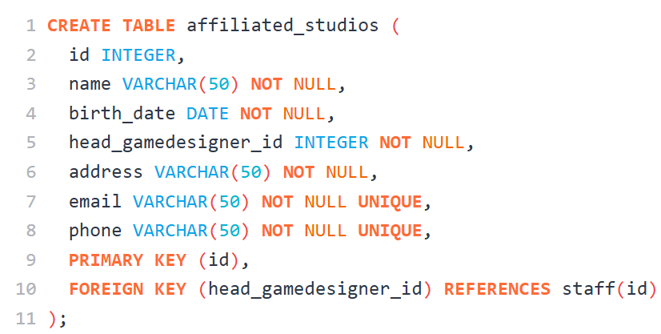
Рисунок 1 - Создание таблицы affiliated_studios
Таблица affiliated_studios_on_projects содержит атрибуты: id (первичный ключ), project_id (внешний ключ на проект) и affiliated_studio_id (внешний ключ на студию). Все атрибуты имеют ограничение NOT NULL. Код для создания таблицы affiliated_studios_on_projects приведен в рисунке
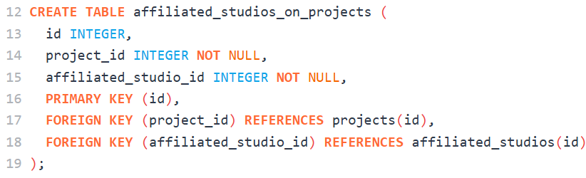
Рисунок 2 - Создание таблицы affiliated_studios_on_projects
Таблица budgets_for_project содержит атрибуты: id (первичный ключ), project_id (внешний ключ на проект), allocated_amount (выделенная сумма), actual_spent (фактически потраченная сумма) и fiscal_year (фискальный год). Все атрибуты имеют ограничение NOT NULL. Код для создания таблицы budgets_for_project приведен в рисунке 3.
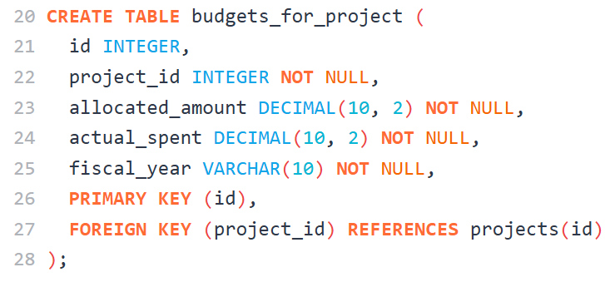
Рисунок 3 - Создание таблицы budgets_for_project
Таблица build_types содержит атрибуты: id (первичный ключ) и name (название типа сборки с ограничением NOT NULL). Код для создания таблицы build_types приведен в рисунке 4.
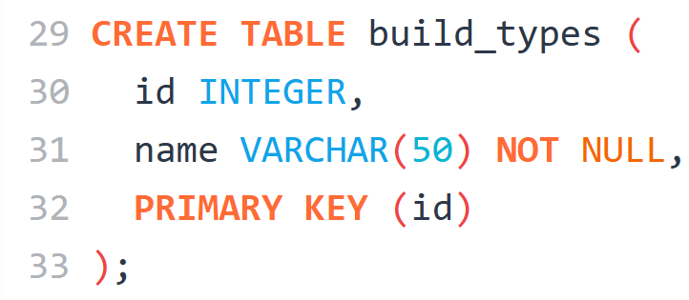
Рисунок 4 - Создание таблицы build_types
Таблица builds содержит атрибуты: id (первичный ключ), project_id (внешний ключ на проект), version (версия сборки), build_date (дата сборки), build_type_id (внешний ключ на тип сборки) и notes (заметки). Все атрибуты имеют ограничение NOT NULL, а version также имеет ограничение UNIQUE. Код для создания таблицы builds приведен в рисунке 5.
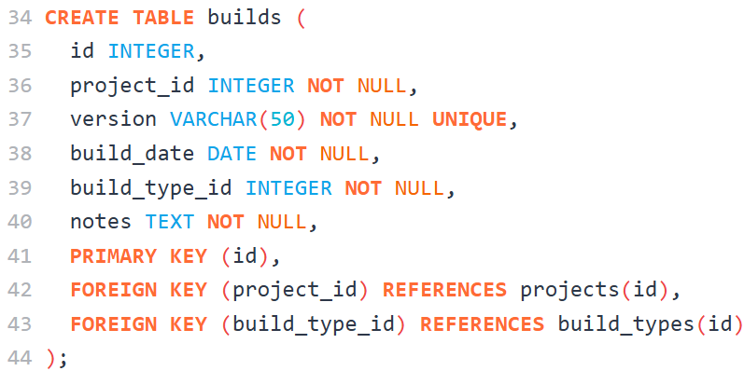
Рисунок 5 - Создание таблицы builds
Таблица equipment_maintenance содержит атрибуты: id (первичный ключ), equipment_id (внешний ключ на оборудование), maintenance_date (дата обслуживания), maintenance_type (внешний ключ на тип обслуживания), cost (стоимость), technician_id (внешний ключ на техника) и notes (примечания). Все атрибуты имеют ограничение NOT NULL. Код для создания таблицы equipment_maintenance приведен в рисунке 6.
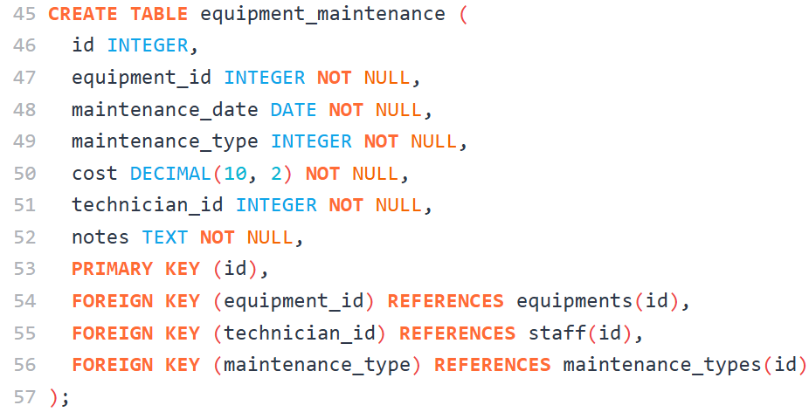
Рисунок 6 - Создание таблицы equipment_maintenance
Таблица equipment_statuses содержит атрибуты: id (первичный ключ) и name (название статуса оборудования с ограничениями NOT NULL и UNIQUE). Код для создания таблицы equipment_statuses приведен в рисунке 7.
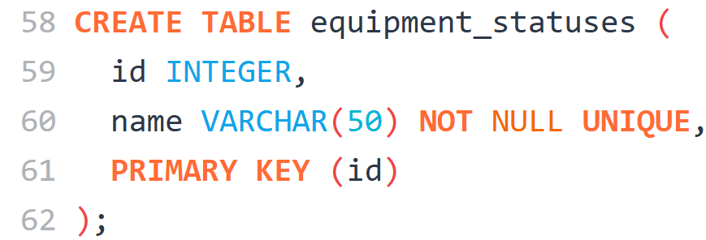
Рисунок 7 - Создание таблицы equipment_statuses
Таблица equipment_types содержит атрибуты: id (первичный ключ) и name (название типа оборудования с ограничениями NOT NULL и UNIQUE). Код для создания таблицы equipment_types приведен в рисунке 8.
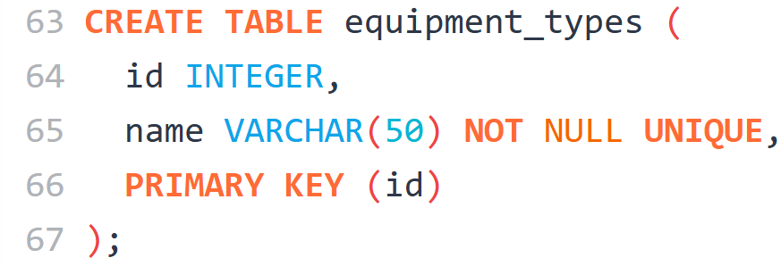
Рисунок 8 - Создание таблицы equipment_types
Таблица equipments содержит атрибуты: id (первичный ключ), equipment_type_id (внешний ключ на тип оборудования), equipment_status_id (внешний ключ на статус оборудования), date_of_receipt (дата поступления) и staff_responsible_for_equipment_id (внешний ключ на ответственного сотрудника). Все атрибуты имеют ограничение NOT NULL. Код для создания таблицы equipments приведен в рисунке 9.
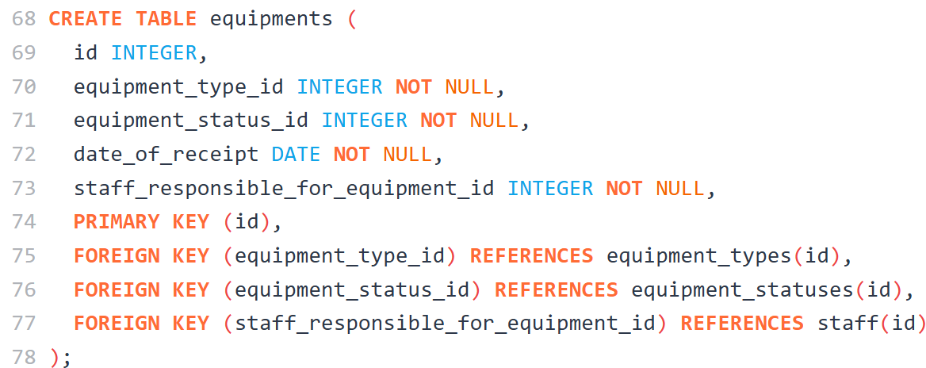
Рисунок 9 - Создание таблицы equipments
Таблица equipments_for_projects содержит атрибуты: id (первичный ключ), project_id (внешний ключ на проект) и equipment_id (внешний ключ на оборудование). Все атрибуты имеют ограничение NOT NULL. Код для создания таблицы equipments_for_projects приведен в рисунке 10.
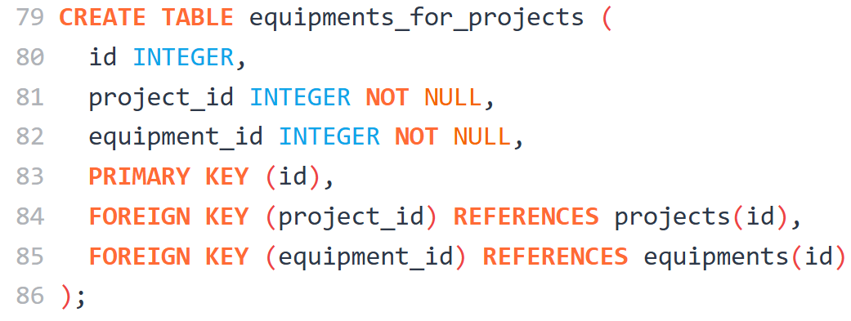
Рисунок 10 - Создание таблицы equipments_for_projects
Таблица expense_categories содержит атрибуты: id (первичный ключ) и name (название категории с ограничениями NOT NULL и UNIQUE). Код для создания таблицы expense_categories приведен в рисунке 11.
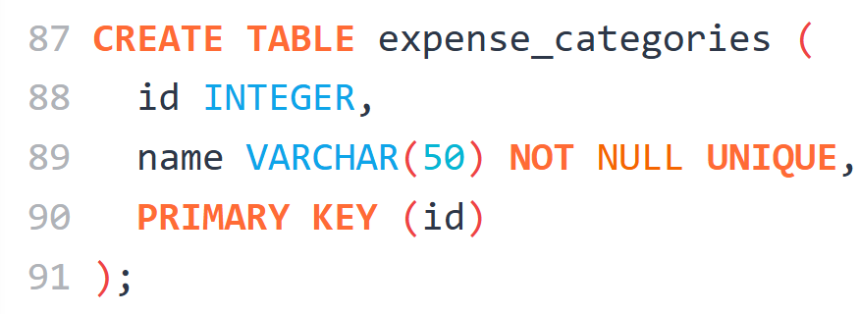
Рисунок 11 - Создание таблицы expense_categories
Таблица expenses содержит атрибуты: id (первичный ключ), project_id (внешний ключ на проект), staff_id (внешний ключ на сотрудника), amount (сумма), expense_date (дата расхода), category_id (внешний ключ на категорию) и description (описание). Атрибуты amount, expense_date, category_id и description имеют ограничение NOT NULL, тогда как project_id и staff_id могут содержать NULL значения. Код для создания таблицы expenses приведен в рисунке 1
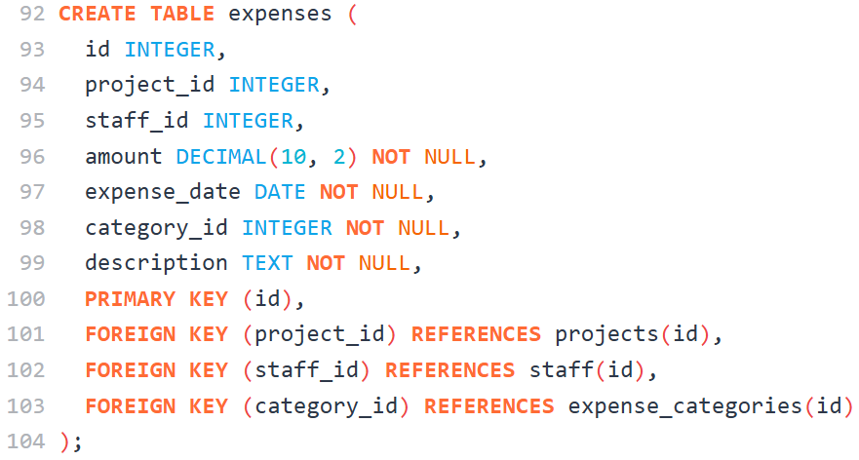
Рисунок 12 - Создание таблицы expenses
Таблица game_engines содержит атрибуты: id (первичный ключ), name (название движка), version (версия) и affiliated_studio_developer_id (внешний ключ на студию-разработчика). Все атрибуты имеют ограничение NOT NULL, а name и version также имеют ограничение UNIQUE. Код для создания таблицы game_engines приведен в рисунке 13.
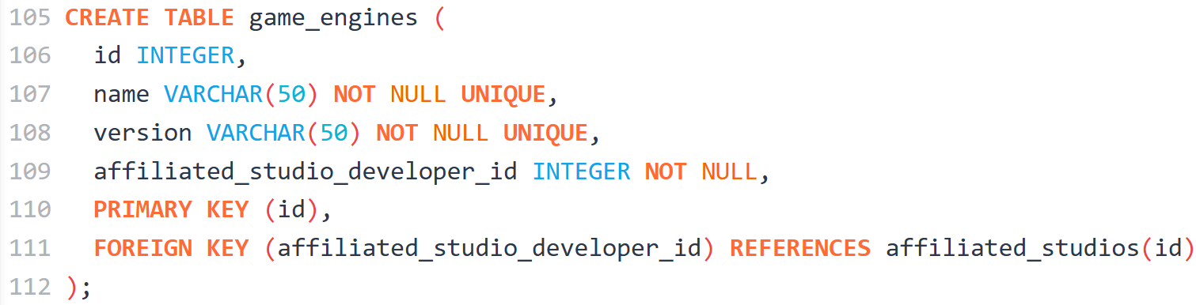
Рисунок 13 - Создание таблицы game_engines
Таблица genres содержит атрибуты: id (первичный ключ) и name (название жанра с ограничениями NOT NULL и UNIQUE). Код для создания таблицы genres приведен в рисунке 14.
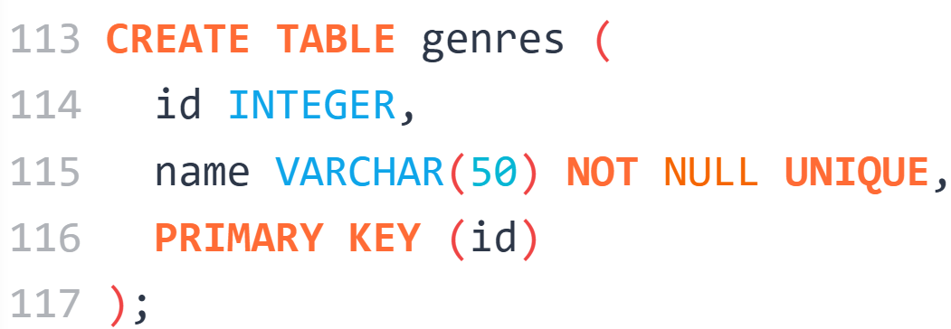
Рисунок 14 - Создание таблицы genres
Таблица genres_for_projects содержит атрибуты: id (первичный ключ), project_id (внешний ключ на проект) и genre_id (внешний ключ на жанр). Все атрибуты имеют ограничение NOT NULL. Код для создания таблицы genres_for_projects приведен в рисунке 15.
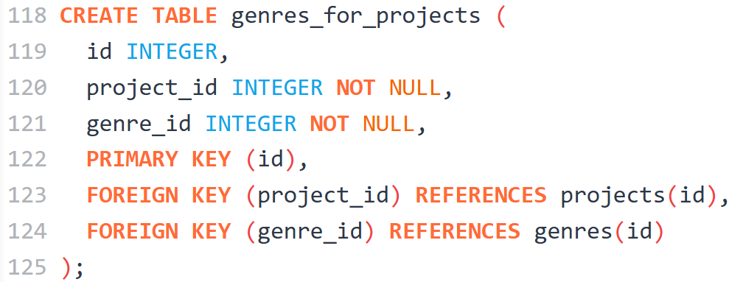
Рисунок 15 - Создание таблицы genres_for_projects
Таблица languages содержит атрибуты: id (первичный ключ) и name (название языка с ограничениями NOT NULL и UNIQUE). Код для создания таблицы languages приведен в рисунке 16.
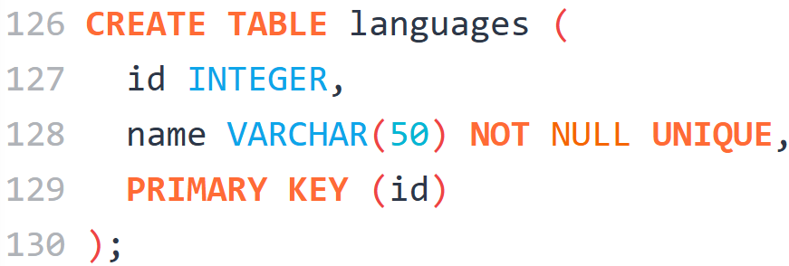
Рисунок 16 - Создание таблицы languages
Таблица libraries содержит атрибуты: id (первичный ключ), name (название библиотеки) и version (версия). Все атрибуты имеют ограничение NOT NULL. Код для создания таблицы libreries приведен в рисунке 17.
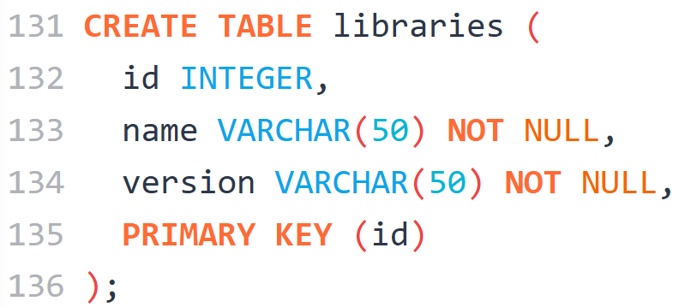
Рисунок 17 - Создание таблицы libraries
Таблица libreries_for_project содержит атрибуты: id (первичный ключ), librarie_id (внешний ключ на библиотеку) и project_id (внешний ключ на проект). Все атрибуты имеют ограничение NOT NULL. Код для создания таблицы libreries_for_project приведен в рисунке 18.
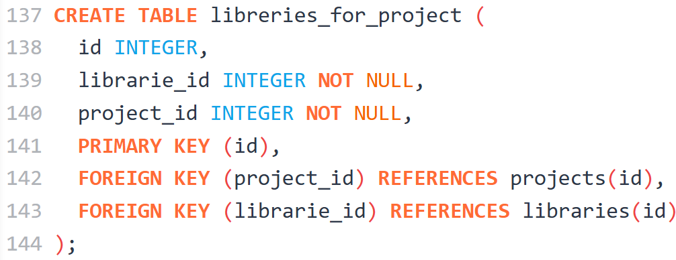
Рисунок 18 - Создание таблицы libreries_for_project
Таблица maintenance_types содержит атрибуты: id (первичный ключ) и name (название типа обслуживания с ограничениями NOT NULL и UNIQUE). Код для создания таблицы maintenance_types приведен в рисунке 19.
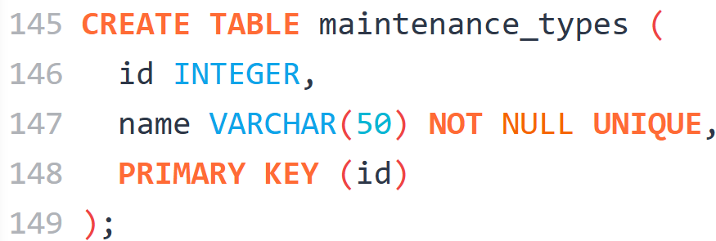
Рисунок 19 - Создание таблицы maintenance_types
Таблица milestone_statuses содержит атрибуты: id (первичный ключ) и name (название статуса вехи с ограничениями NOT NULL и UNIQUE). Код для создания таблицы milestone_statuses приведен в рисунке 20.
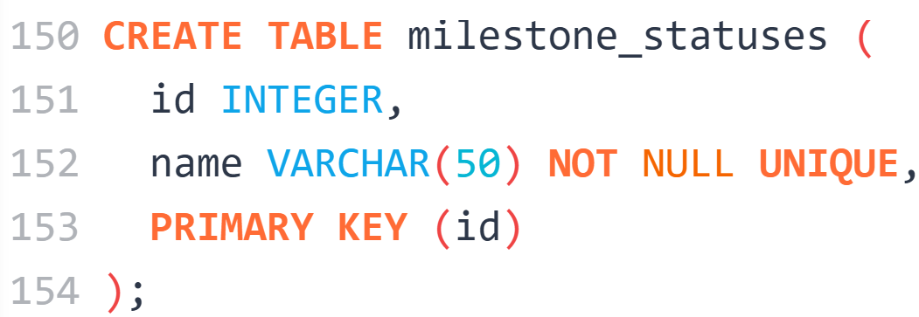
Рисунок 20 - Создание таблицы milestone_statuses
Таблица milestones содержит атрибуты: id (первичный ключ), project_id (внешний ключ на проект), name (название вехи), description (описание), due_date (плановый срок), actual_complition_date (фактический срок завершения) и status_id (внешний ключ на статус вехи). Все атрибуты кроме actual_complition_date имеют ограничение NOT NULL. Код для создания таблицы milestones приведен в рисунке 21.
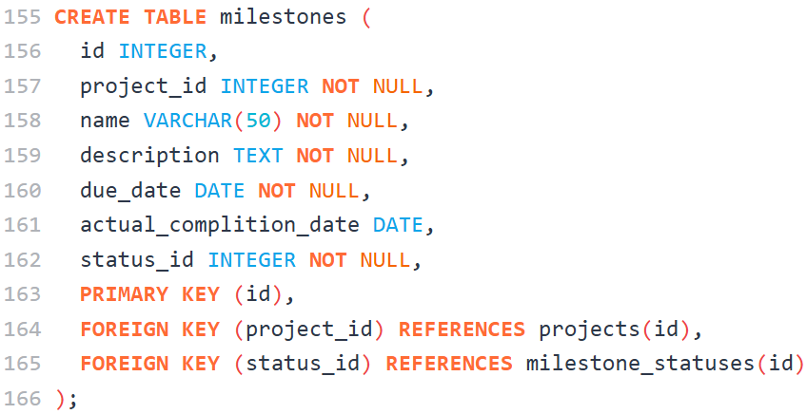
Рисунок 21 - Создание таблицы milestones
Таблица platforms содержит атрибуты: id (первичный ключ) и name (название платформы с ограничениями NOT NULL и UNIQUE). Код для создания таблицы platforms приведен в рисунке 22
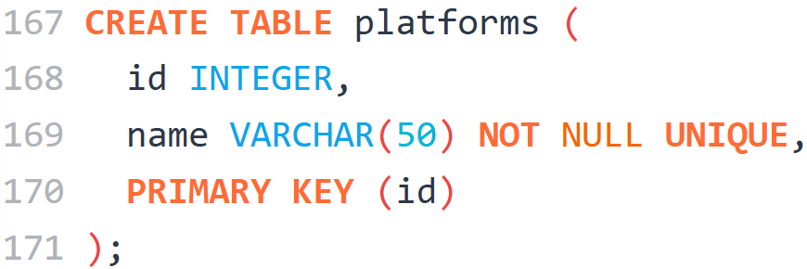
Рисунок 22 - Создание таблицы platforms
Таблица platforms_and_game_engines_for_projects содержит атрибуты: id (первичный ключ), project_id (внешний ключ на проект), game_engine_id (внешний ключ на игровой движок) и platform_id (внешний ключ на платформу). Все атрибуты имеют ограничение NOT NULL. Код для создания таблицы platforms_and_game_engines_for_projects приведен в рисунке 23.
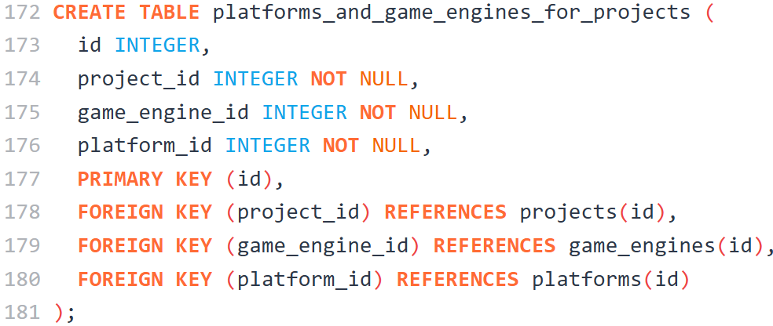
Рисунок 23 - Создание таблицы platforms_and_game_engines_for_projects
Таблица posts содержит атрибуты: id (первичный ключ), name (название должности) и salary (оклад). Все атрибуты имеют ограничение NOT NULL, а name также имеет ограничение UNIQUE. Код для создания таблицы posts приведен в рисунке 24.
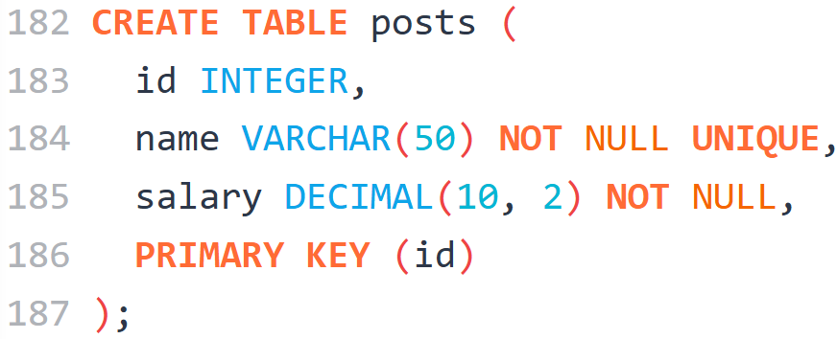
Рисунок 24 - Создание таблицы posts
Таблица projects содержит атрибуты: id (первичный ключ), name (название проекта), project_start_date (дата начала), planned_end_date (плановая дата завершения), actual_end_date (фактическая дата завершения), version (версия), descripton (описание) и status_id (внешний ключ на статус проекта). Все атрибуты имеют ограничение NOT NULL, а name и version также имеют ограничение UNIQUE. Код для создания таблицы projects приведен в рисунке 25.
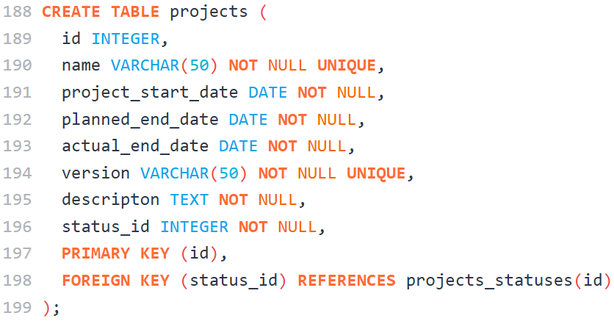
Рисунок 25 - Создание таблицы projects
Таблица projects_statuses содержит атрибуты: id (первичный ключ) и name (название статуса проекта с ограничениями NOT NULL и UNIQUE). Код для создания таблицы projects_statuses приведен в рисунке 26.
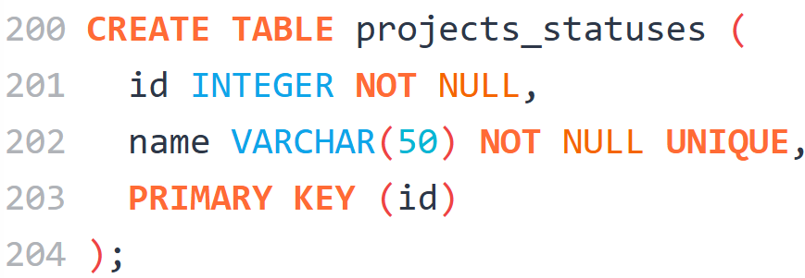
Рисунок 26 - Создание таблицы projects_statuses
Таблица reports_statuses содержит атрибуты: id (первичный ключ) и name (название статуса отчета с ограничениями NOT NULL и UNIQUE). Код для создания таблицы reports_statuses приведен в рисунке 27.
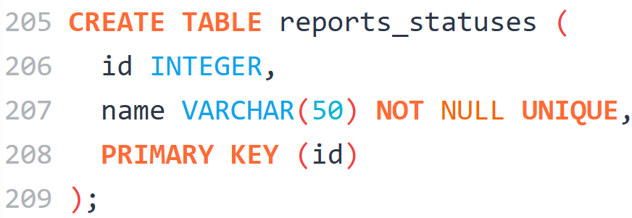
Рисунок 27 - Создание таблицы reports_statuses
Таблица roles содержит атрибуты: id (первичный ключ) и name (название роли с ограничениями NOT NULL и UNIQUE). Код для создания таблицы roles приведен в рисунке 28.
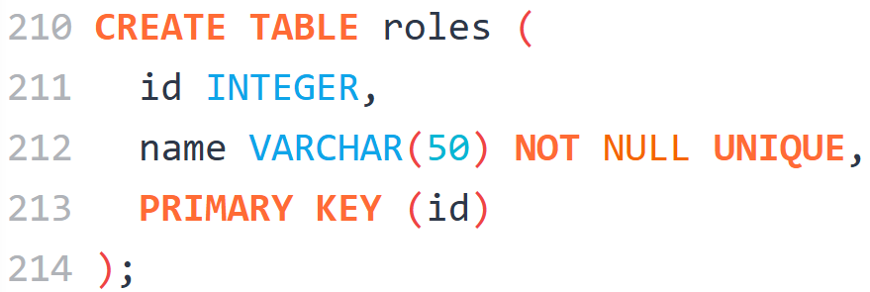
Рисунок 28 - Создание таблицы roles
Таблица staff содержит атрибуты: id (первичный ключ), first_name (имя), last_name (фамилия), middle_name (отчество), birth_date (дата рождения), addres (адрес), post_id (внешний ключ на должность), hire_date (дата приема), email (электронная почта), phone (телефон) и gender (пол). Все атрибуты кроме middle_name имеют ограничение NOT NULL. Код для создания таблицы staff приведен в рисунке 29.
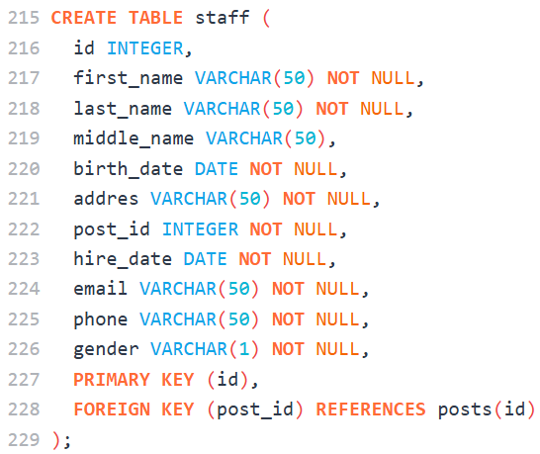
Рисунок 29 - Создание таблицы staff
Таблица staff_at_the_affiliated_studios содержит атрибуты: id (первичный ключ), affiliated_studio_id (внешний ключ на студию) и staff_id (внешний ключ на сотрудника). Оба внешних ключа имеют ограничение NOT NULL. Код для создания таблицы staff_at_the_affiliated_studios приведен в рисунке 30.
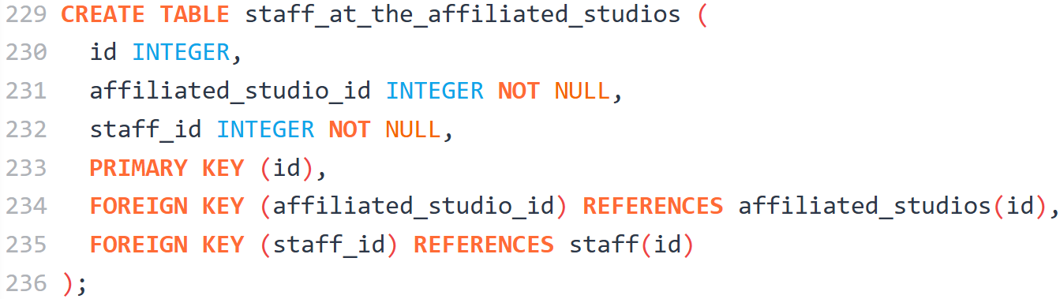
Рисунок 30 - Создание таблицы staff_at_the_affiliated_studios
Таблица staff_on_projects содержит атрибуты: id (первичный ключ), project_id (внешний ключ на проект), staff_id (внешний ключ на сотрудника), role_id (внешний ключ на роль), start_date (дата начала), end_date (дата окончания) и hourly_rate (почасовая ставка). Атрибуты project_id, staff_id, role_id и start_date имеют ограничение NOT NULL, тогда как end_date и hourly_rate могут содержать NULL значения. Код для создания таблицы staff_on_projects приведен в рисунке 31.
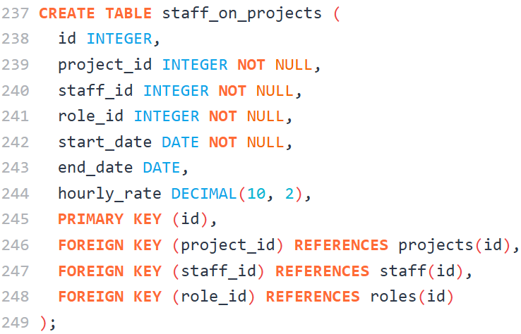
Рисунок 31 - Создание таблицы staff_on_projects
Таблица suported_languages содержит атрибуты: id (первичный ключ), language_id (внешний ключ на язык) и project_id (внешний ключ на проект). Оба внешних ключа имеют ограничение NOT NULL. Код для создания таблицы suported_languages приведен в рисунке 3
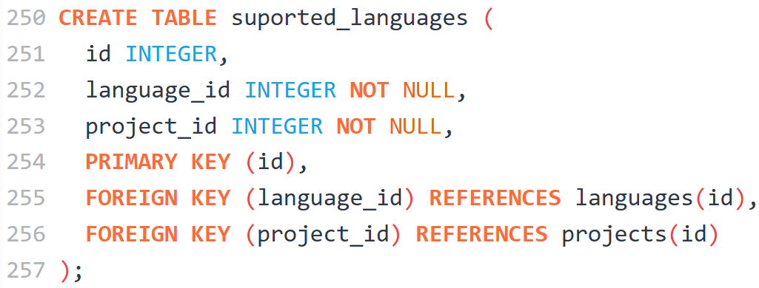
Рисунок 32 - Создание таблицы suported_languages
Таблица task_statuses содержит атрибуты: id (первичный ключ) и name (название статуса с ограничениями NOT NULL и UNIQUE). Код для создания таблицы task_statuses приведен в рисунке 33.
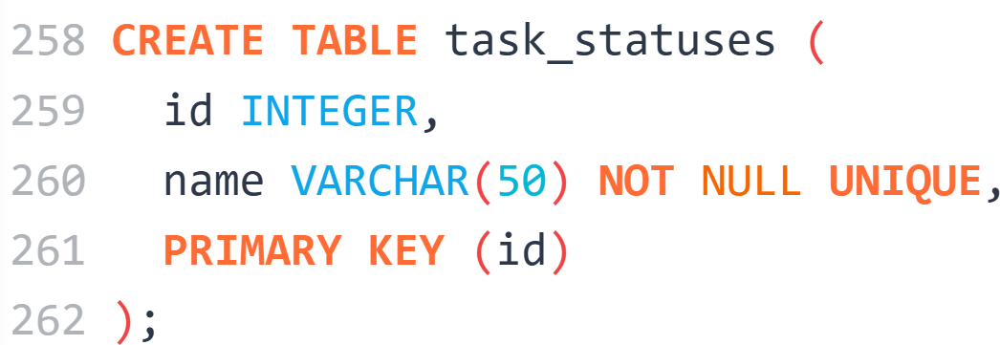
Рисунок 33 - Создание таблицы task_statuses
Таблица tasks содержит атрибуты: id (первичный ключ), project_id (внешний ключ на проект), name (название), description (описание), assignee_id (внешний ключ на исполнителя), status_id (внешний ключ на статус), priority (приоритет), created_date (дата создания), due_date (срок выполнения) и estimated_hours (оценка часов). Все атрибуты кроме id имеют ограничение NOT NULL для обеспечения полноты информации о задачах. Код для создания таблицы tasks приведен в рисунке 34.
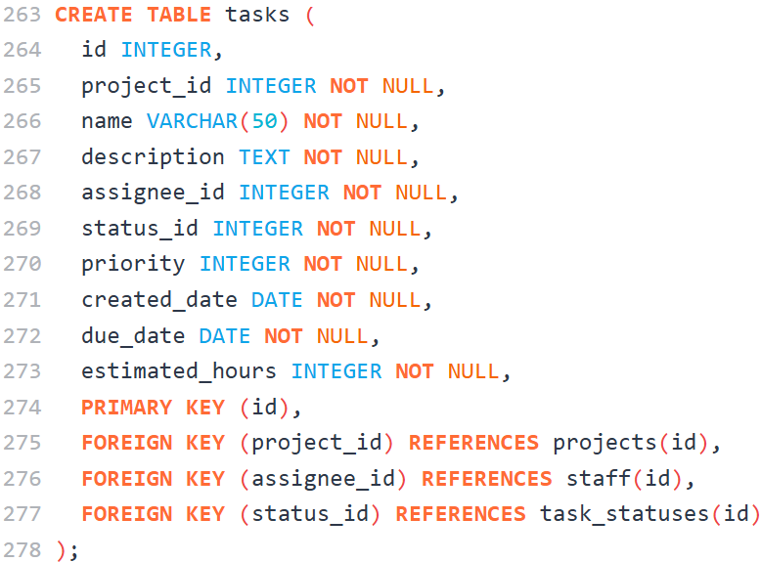
Рисунок 34 - Создание таблицы tasks
Таблица test_reports содержит атрибуты: id (первичный ключ), project_id (внешний ключ на проект), build_id (внешний ключ на сборку), tester_id (внешний ключ на тестировщика), test_date (дата тестирования), status_id (внешний ключ на статус отчета) и note (описание результатов). Все атрибуты имеют ограничение NOT NULL для обеспечения полноты документации по тестированию. Код для создания таблицы test_reports приведен в рисунке 35.
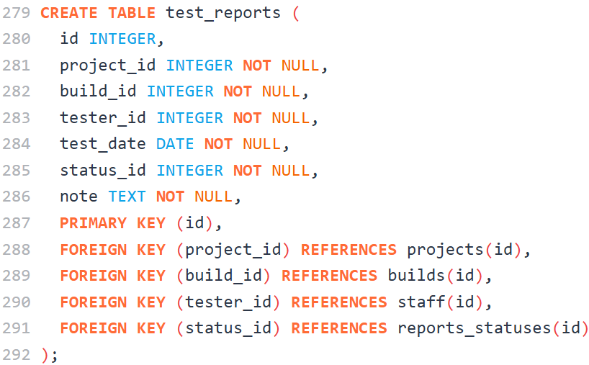
Рисунок 35 - Создание таблицы test_reports

ОПИСАНИЕ И ХАРАКТЕРИСТИКА ИСПОЛЬЗУЕМОЙ БД

В рамках проекта разработана реляционная база данных на MySQL, предназначенная для автоматизации процессов студии разработки игр. Схема включает 35 таблиц, разделённых на три основных категории. Архитектура БД нормализована до 3НФ, что минимизирует избыточность и обеспечивает целостность. Все связи между таблицами реализованы через систему внешних ключей.
К справочникам относятся статические и редко изменяемые данные, такие как posts, projects_statuses, genres, platforms, languages, roles и различные справочники статусов и типов. Их назначение — обеспечить единообразие и валидацию значений в основных таблицах, устраняя дублирование данных. Все справочники имеют идентичную структуру.
Основные сущности представляют ключевые бизнес-объекты системы: сотрудники, проекты, оборудование, аффилированные студии, библиотеки и игровые движки. Эти таблицы содержат основную информацию и имеют более сложную структуру с множеством атрибутов и внешних ключей на справочники.
Связующие таблицы реализуют связи «многие-ко-многим» и управляют ассоциациями между основными сущностями. К ним относятся staff_on_projects, genres_for_projects, platforms_and_game_engines_for_projects, equipments_for_projects и другие. Их назначение — разбить сложные многоуровневые связи. Эти таблицы, как правило, содержат только пары или тройки внешних ключей, образующих составной первичный ключ, и, возможно, дополнительные атрибуты связи.

ИНДЕКСЫ

В рамках проекта реализовано 14 индексов, включая простые, составные и уникальные. Простые индексы, такие как idx_first_name ON staff (first_name) и idx_priority ON tasks (priority), ускоряют поиск и фильтрацию по отдельным часто используемым полям. Составные индексы, например idx_first_last_name ON staff (first_name, last_name), оптимизируют запросы с условиями по нескольким столбцам, а idx_project_date ON builds (project_id, build_date) эффективен для соединения таблиц и фильтрации по дате в рамках конкретного проекта. Уникальные индексы idx_email и idx_phone на таблице staff обеспечивают целостность уникальности контактных данных и одновременно ускоряют поиск по ним.
Анализ эффективности индексов проводится с помощью оператора EXPLAIN, который показывает план выполнения запроса. Например, для запроса SELECT * FROM staff WHERE last_name LIKE 'П%' ORDER BY birth_date ASC использование индекса idx_last_name позволяет избежать полного сканирования таблицы staff и быстро найти сотрудников по фамилии. Для оптимизации JOIN-запросов, которые активно используются в системе, созданы дополнительные индексы: CREATE INDEX idx_staff_post_id ON staff (post_id) ускоряет поиск сотрудников по должности, а CREATE INDEX idx_sop_staff_id ON staff_on_projects (staff_id) улучшает производительность при соединении таблиц по идентификатору сотрудника. Все индексы представлены в приложении 3 к работе.

ПРЕДСТАВЛЕНИЯ

В проекте реализовано три представления, каждое из которых решает конкретную задачу. Представление staff_list формирует единый справочник сотрудников, объединяя имя и фамилию в поле full_name и предоставляя только необходимые для общего доступа контактные данные и дату приёма, скрывая при этом служебные поля вроде post_id или адреса. Релизация данного представеления показана на рисунке 36.
CREATE VIEW staff_list AS
SELECT
id,
CONCAT(first_name, ' ', last_name) AS full_name,
email,
phone,
hire_date
FROM staff;

Рисунок 36 – Релизация представления staff_list
Представление project_list создаёт удобный для анализа список проектов, подменяя числовой status_id на читаемое название статуса из справочника projects_statuses, что избавляет от необходимости постоянных JOIN в запросах. Релизация данного представеления показана на рисунке 37
CREATE VIEW project_list AS
SELECT
p.id,
p.name AS project_name,
ps.name AS status,
p.project_start_date,
p.planned_end_date
FROM projects p
INNER JOIN projects_statuses ps ON p.status_id = ps.id;
Рисунок 37 – Релизация представления project_list
Представление active_tasks предназначено для мониторинга текущих задач и фильтрует только активные статусы, одновременно предоставляя названия проектов и задач в удобном формате. Реализация представления показана на рисунке 38.
CREATE VIEW active_tasks AS
SELECT
t.id,
t.name AS task_name,
p.name AS project_name,
ts.name AS status
FROM tasks t
INNER JOIN projects p ON t.project_id = p.id
INNER JOIN task_statuses ts ON t.status_id = ts.id
WHERE t.status_id IN (1, 2, 6);

Рисунок 38 – Релизация представления active_tasks

ПРОЦЕДУРЫ И ФУНКЦИИ

Процедура AddNewStaff автоматизирует добавление нового сотрудника, самостоятельно определяя новый идентификатор как MAX(id)+1. Она принимает все необходимые параметры, такие как ФИО, дата рождения, адрес, должность и контакты, и выполняет вставку в таблицу staff, возвращая сообщение с присвоенным ID. Реализация в приложении 4.
Процедура UpdateTaskStatus обеспечивает безопасное обновление статуса задачи, включая проверку существования задачи и обработку потенциальных ошибок. Перед выполнением обновления процедура проверяет, существует ли задача с указанным ID, и если нет — возвращает соответствующее сообщение об ошибке. Это предотвращает некорректные операции. В случае успешной проверки статус задачи обновляется, и пользователь получает подтверждение. Реализация в приложении 5.
Функция HasOverdueTasks предназначена для анализа эффективности работы сотрудников путём проверки наличия просроченных задач. Она принимает идентификатор сотрудника, подсчитывает количество его задач, у которых дата выполнения (due_date) меньше текущей даты, а статус не является завершённым, и возвращает логическое значение. Реализация на рисунке 39.
CREATE FUNCTION HasOverdueTasks(employee_id INT)
RETURNS BOOLEAN
READS SQL DATA
DETERMINISTIC
BEGIN
DECLARE overdue_count INT;
SELECT COUNT(*) INTO overdue_count
FROM tasks
WHERE assignee_id = employee_id
AND due_date < CURDATE()
AND status_id NOT IN (3, 4);
RETURN overdue_count > 0;
Рисунок 39 – Реализация функции HasOverdueTasks

ТРИГГЕРЫ

Триггер before_project_update предназначен для автоматической установки даты фактического завершения проекта при изменении его статуса. Он активируется перед операцией UPDATE над таблицей projects и проверяет два условия: изменился ли статус на "Завершен" и не установлена ли уже дата завершения. Если оба условия истинны, триггер присваивает полю actual_end_date текущую дату, гарантируя, что этот атрибут будет заполнен автоматически. Реализация этого триггера представлена на рисунке 40.
CREATE TRIGGER before_project_update
BEFORE UPDATE ON projects
FOR EACH ROW
BEGIN
IF NEW.status_id = 4 AND OLD.actual_end_date IS NULL THEN
SET NEW.actual_end_date = CURDATE();
END IF;

Рисунок 40 – Реализация триггера before_project_update
Триггер before_task_insert реализует валидацию данных при создании новой задачи. Выполняясь перед операцией INSERT в таблицу tasks, он проверяет два бизнес-правила: что дата выполнения задачи не может быть раньше даты её создания, и что оценочное время выполнения должно быть положительным числом. При нарушении любого из условий триггер генерирует ошибку и текстовое сообщение, что полностью отменяет операцию вставки. Реализация триггера показана на рисунке 41.
CREATE TRIGGER before_task_insert
BEFORE INSERT ON tasks
FOR EACH ROW
BEGIN
IF NEW.due_date < NEW.created_date THEN
SIGNAL SQLSTATE '45000'
SET MESSAGE_TEXT = 'Дата выполнения не может быть раньше даты создания задачи';
END IF;
IF NEW.estimated_hours <= 0 THEN
SIGNAL SQLSTATE '45000'
SET MESSAGE_TEXT = 'Оценочное время должно быть положительным числом';
END IF;

Рисунок 41 – Реализация триггера before_task_insert

БЕЗОПАСНОСТЬ

Принцип наименьших привилегий предполагает предоставление пользователям минимального набора прав, необходимого для выполнения их рабочих задач. В системе управления разработкой игр выделены три уровня доступа: администратор, менеджер проектов и разработчик. Разделение минимизирует риски повреждения данных.
Создание ролей и пользователей осуществляется через SQL-команды. Роли служат для группировки привилегий и управления правами доступа. Пользователи создаются с паролями. Использование ролей позволяет управлять правами: при изменении требований к доступу достаточно модифицировать привилегии роли, а не каждого пользователя индивидуально.
Администратор получает полные права на всю базу данных game_development.*. Менеджеру проектов предоставляются права на чтение всех таблиц, а также права на модификацию в таблицах, связанных с управлением проектами, задачами, вехами, бюджетом и расходами. Разработчик получает минимальные привилегии: доступ только к представлению active_tasks и возможность обновлять свои задачи с использованием условного доступа через WHERE assignee_id = CURRENT_USER(), что реализует изоляцию данных.
Завершает настройку модели безопасности отзыв избыточных привилегий. Производится анализ и отзыв ненужных привилегий с помощью команды REVOKE. Например, у менеджера проектов отзывается доступ на чтение таблиц posts и staff, поскольку эти данные не требуются для его обязанностей. Так проявляется принцип привилегий. Создание ролей и выдача им прав представлена в приложении 6.

ЗАКЛЮЧЕНИЕ

В результате выполнения данной курсовой работы была успешно спроектирована реляционная база данных для автоматизации управления студией разработки компьютерных игр. Цель — создание целостной, нормализованной и производительной модели данных, охватывающей полный спектр бизнес-процессов — была достигнута.
На этапе анализа и логического проектирования была изучена специфика игровой индустрии, что позволило выделить ключевые сущности и их взаимосвязи. Разработанная ER-модель стала фундаментом, отображающим структуру данных студии, включающую управление персоналом, проектами, активами и финансами. Преобразование этой модели в физическую схему на MySQL сопровождалось обоснованием выбора типов данных и применением принципов нормализации.
Созданные индексы, включая составные для ускорения операций соединения и фильтрации, а также уникальные для поддержания целостности бизнес-правил, позволяют выполнять самые частые запросы. Бизнес-логика системы была спроектирована с помощью хранимых процедур, функции и триггеров. Представления предоставили необходимый уровень безопасности, упростив для конечных пользователей работу со сложно-агрегированными данными.
Особое внимание было уделено информационной безопасности. Реализована модель ролевого доступа, основанная на принципе наименьших привилегий, с четким разделением прав между администраторами, менеджерами проектов и разработчиками, создает надежный барьер от несанкционированного доступа и минимизирует риски повреждения данных. Дифференциация привилегий на уровне отдельных операций для конкретных таблиц, представлений и процедур обеспечивает гибкое и точное соответствие уровня доступа должностным обязанностям.

Таким образом, результатом работы является законченная и самодостаточная схема базы данных, включающая 35 взаимосвязанных таблиц, систему индексов, программные модули и механизмы безопасности. Разработанная система соответствует современным требованиям к корпоративным информационным системам: она масштабируема благодаря нормализованной структуре, производительна за счет оптимизированных индексов и хранимых процедур, надежна благодаря встроенным механизмам целостности и валидации, и безопасна благодаря детализированной модели управления доступом. Данная база данных может служить как непосредственным ядром для разработки специализированного ПО для управления game dev-студией, так и качественным образцом (референсом) при проектировании подобных систем в смежных областях, связанных с управлением сложными проектами и творческими коллективами. Проделанная работа наглядно демонстрирует практическое применение теоретических принципов проектирования баз данных для решения актуальных прикладных задач цифровой экономики.

ПРИЛОЖЕНИЕ 1

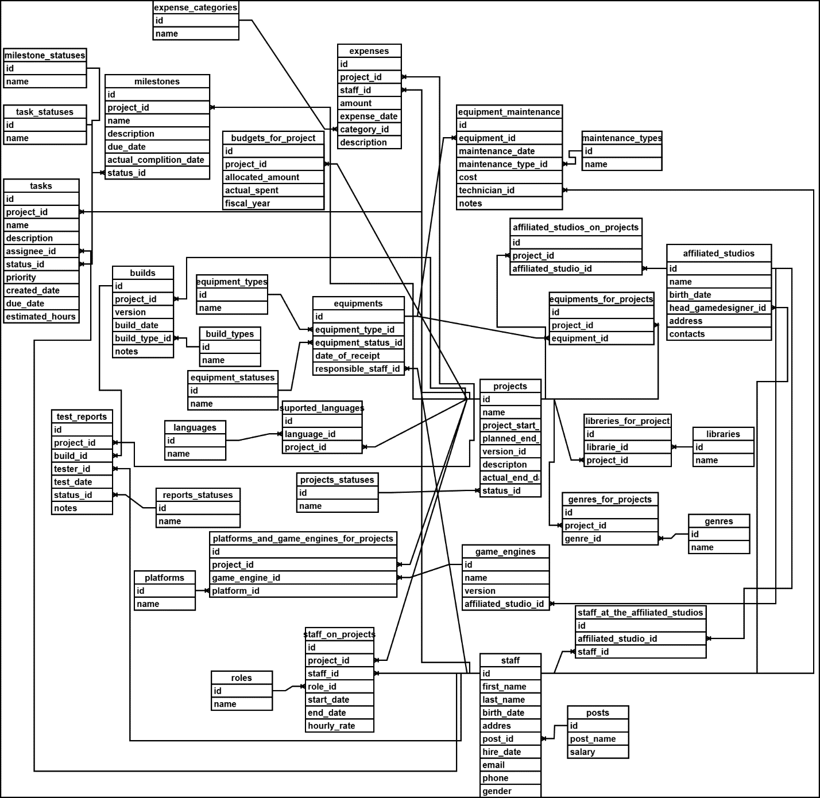

ПРИЛОЖЕНИЕ 2

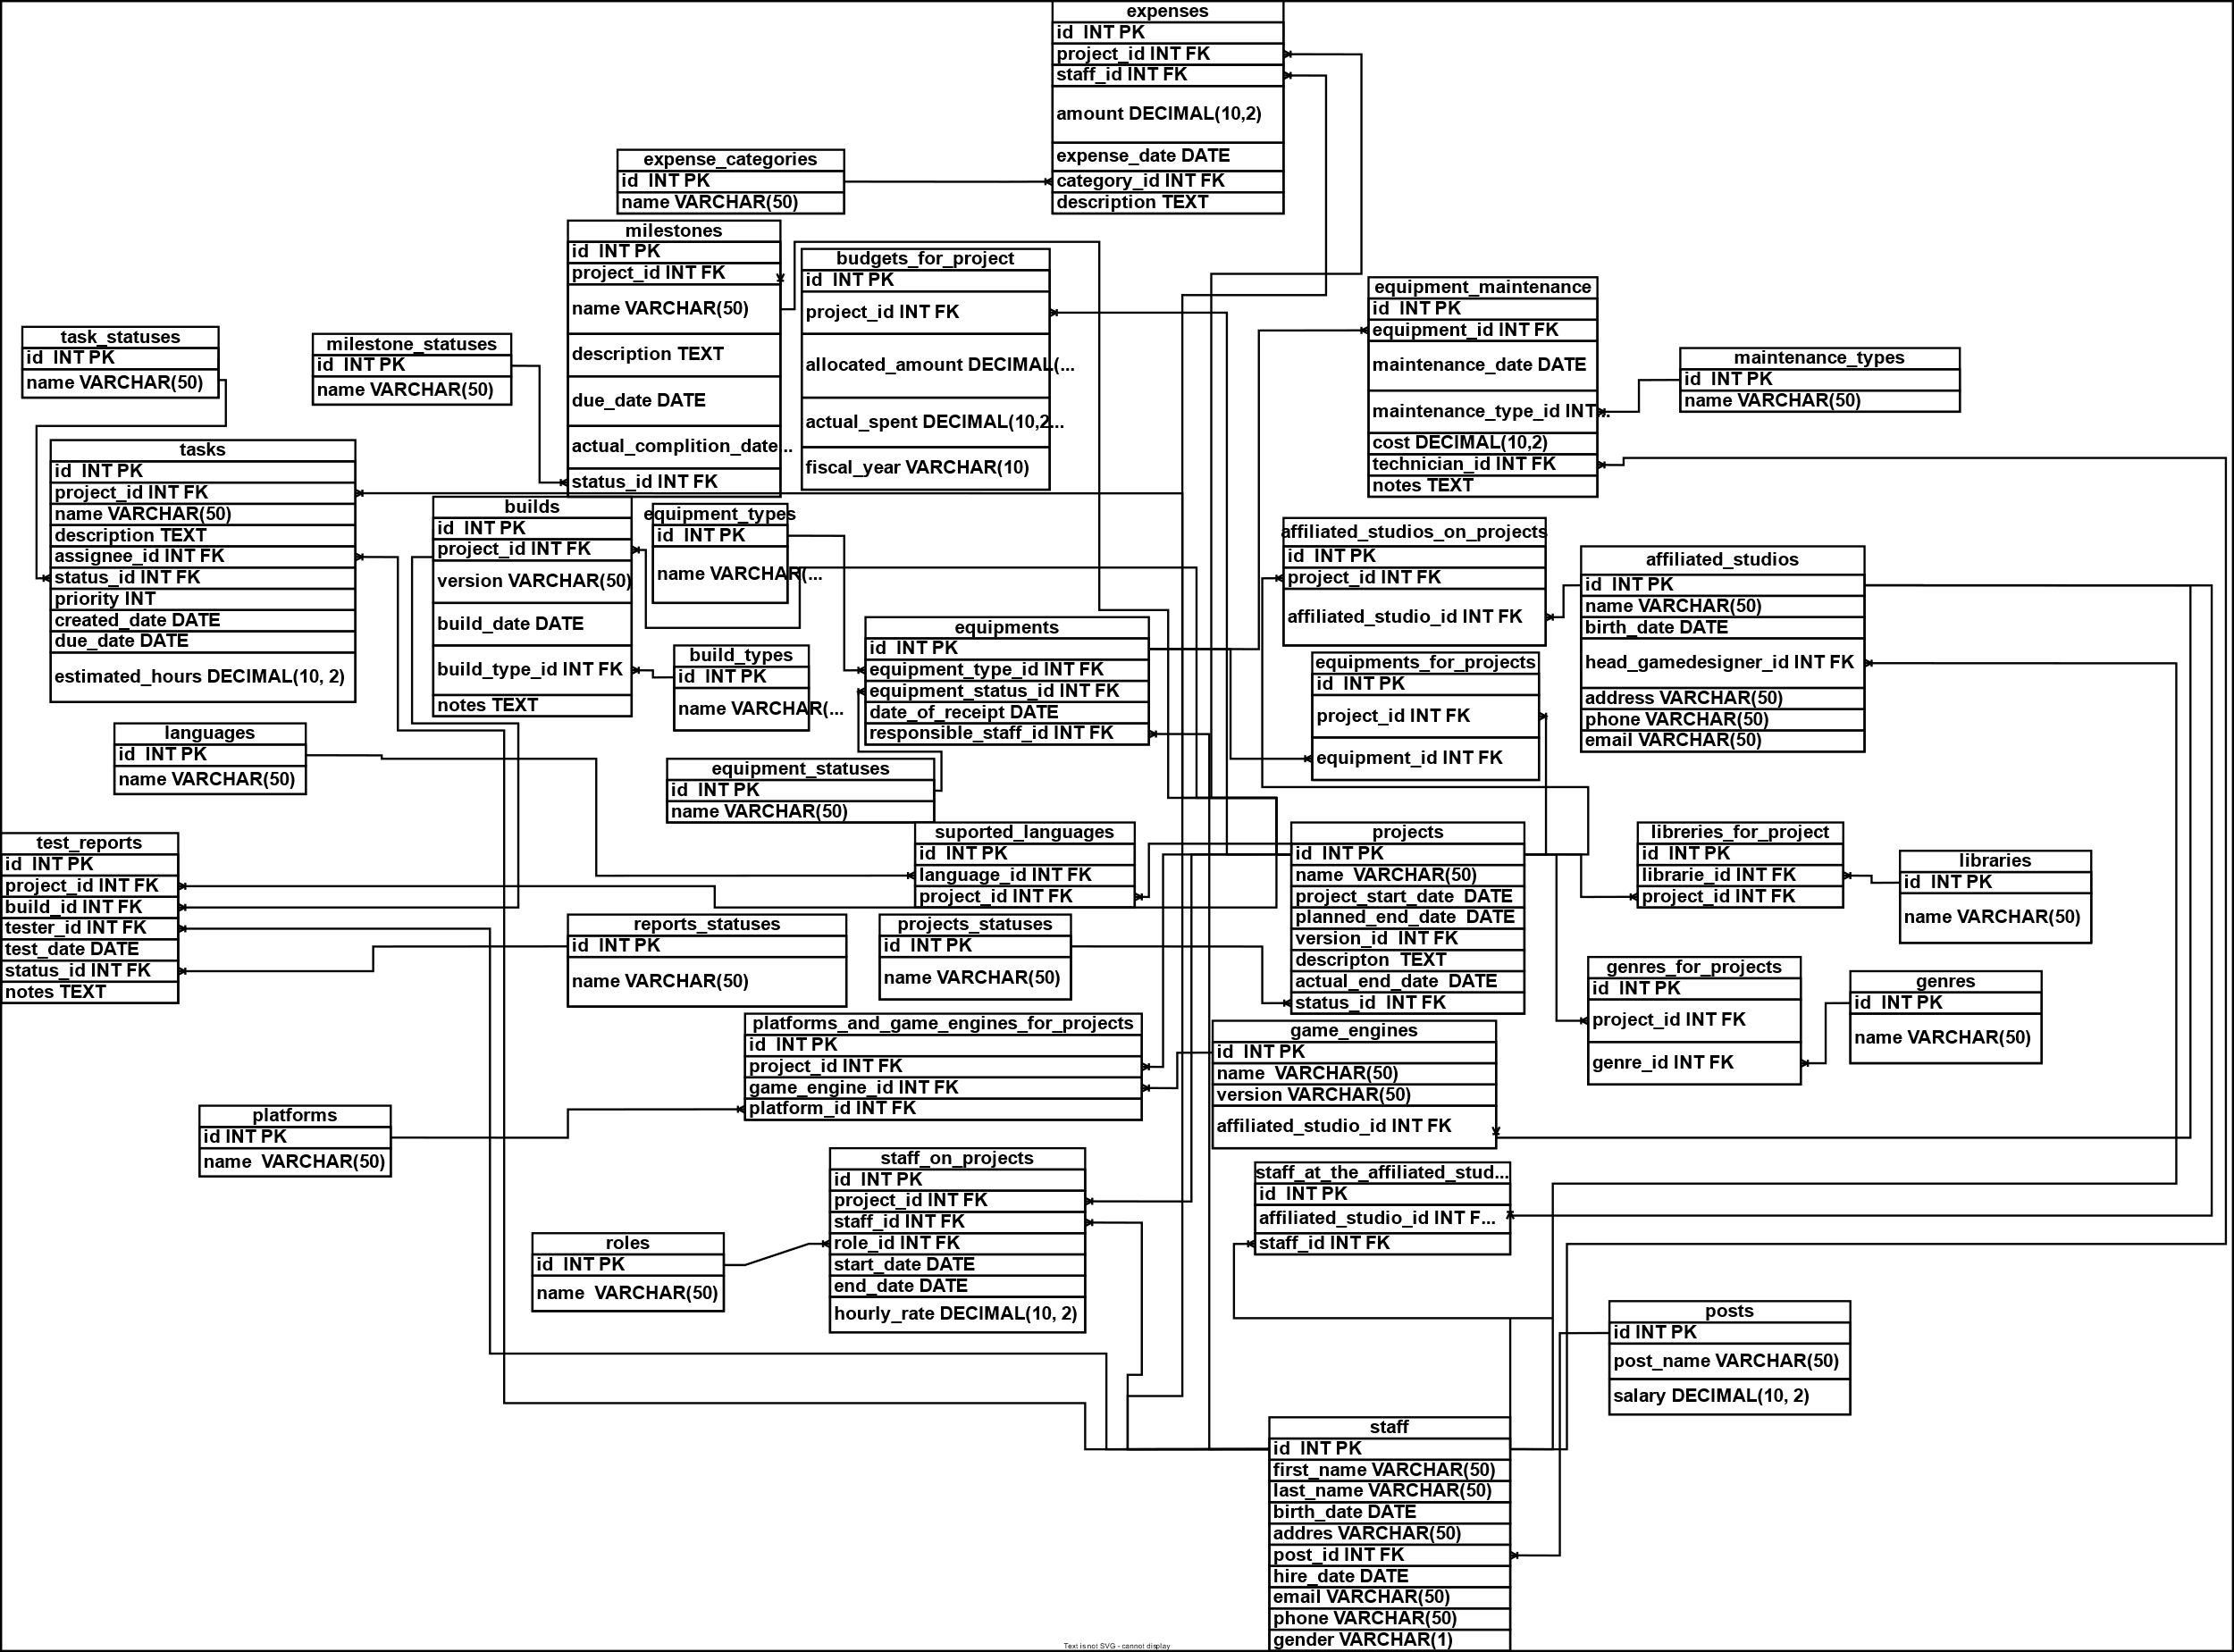

ПРИЛОЖЕНИЕ 3

CREATE INDEX idx_first_name ON staff (first_name);
CREATE INDEX idx_last_name ON staff (last_name);
CREATE INDEX idx_middle_name ON staff (middle_name);
CREATE INDEX idx_first_last_name ON staff (first_name, last_name);
CREATE UNIQUE INDEX idx_email ON staff (email);
CREATE UNIQUE INDEX idx_phone ON staff (phone);
CREATE INDEX idx_name ON projects (name);
CREATE INDEX idx_name ON libraries (name);
CREATE INDEX idx_type ON equipments (equipment_type_id);
CREATE INDEX idx_project_date ON builds (project_id, build_date);
CREATE INDEX idx_project_date ON expenses (project_id, expense_date);
CREATE INDEX idx_type_date ON equipment_maintenance(maintenance_type, maintenance_date);
CREATE INDEX idx_priority ON tasks (priority);
CREATE INDEX idx_status ON test_reports (status_id);
CREATE INDEX idx_staff_last_name_birth_date ON staff (last_name, birth_date);
CREATE INDEX idx_staff_post_id ON staff (post_id);
CREATE INDEX idx_sop_staff_id ON staff_on_projects (staff_id);
CREATE INDEX idx_sop_project_id ON staff_on_projects (project_id);
CREATE INDEX idx_projects_id ON projects (id);

ПРИЛОЖЕНИЕ 4

CREATE PROCEDURE AddNewStaff(
IN p_first_name VARCHAR(50),
IN p_last_name VARCHAR(50),
IN p_middle_name VARCHAR(50),
IN p_birth_date DATE,
IN p_address VARCHAR(50),
IN p_post_id INT,
IN p_hire_date DATE,
IN p_email VARCHAR(50),
IN p_phone VARCHAR(50)
)
BEGIN
DECLARE new_id INT;

SELECT COALESCE(MAX(id), 0) + 1 INTO new_id FROM staff;

INSERT INTO staff (id, first_name, last_name, middle_name, birth_date, addres, post_id, hire_date, email, phone)
VALUES (new_id, p_first_name, p_last_name, p_middle_name, p_birth_date, p_address, p_post_id, p_hire_date, p_email, p_phone);

SELECT CONCAT('Сотрудник добавлен с ID: ', new_id) AS result;

ПРИЛОЖЕНИЕ 5

CREATE PROCEDURE UpdateTaskStatus(
IN p_task_id INT,
IN p_new_status_id INT
)
BEGIN
DECLARE task_exists INT;

SELECT COUNT(*) INTO task_exists FROM tasks WHERE id = p_task_id;

IF task_exists = 0 THEN
SELECT 'Ошибка: Задача не найдена' AS result;
ELSE

UPDATE tasks
SET status_id = p_new_status_id
WHERE id = p_task_id;

SELECT CONCAT('Статус задачи ID ', p_task_id, ' обновлен') AS result;
END IF;

ПРИЛОЖЕНИЕ 6

CREATE ROLE admin_role, manager_role, developer_role;

CREATE USER 'admin_user'@'localhost' IDENTIFIED BY 'secure_admin_password123';
CREATE USER 'project_manager'@'localhost' IDENTIFIED BY 'secure_manager_password123';
CREATE USER 'game_developer'@'localhost' IDENTIFIED BY 'secure_dev_password123';

GRANT admin_role TO 'admin_user'@'localhost';
GRANT manager_role TO 'project_manager'@'localhost';
GRANT developer_role TO 'game_developer'@'localhost';

GRANT ALL PRIVILEGES ON game_development.* TO admin_role;

GRANT EXECUTE ON PROCEDURE AddNewStaff TO admin_role;
GRANT EXECUTE ON PROCEDURE UpdateTaskStatus TO admin_role;
GRANT EXECUTE ON PROCEDURE GetProjectExpenses TO admin_role;

GRANT SELECT ON game_development.* TO manager_role;

GRANT INSERT, UPDATE, DELETE ON game_development.projects TO manager_role;
GRANT INSERT, UPDATE, DELETE ON game_development.tasks TO manager_role;
GRANT INSERT, UPDATE, DELETE ON game_development.milestones TO manager_role;
GRANT INSERT, UPDATE, DELETE ON game_development.staff_on_projects TO manager_role;
GRANT INSERT, UPDATE, DELETE ON game_development.budgets_for_project TO manager_role;
GRANT INSERT, UPDATE, DELETE ON game_development.expenses TO manager_role;

GRANT INSERT, UPDATE, DELETE ON game_development.affiliated_studios_on_projects TO manager_role;
GRANT INSERT, UPDATE, DELETE ON game_development.genres_for_projects TO manager_role;
GRANT INSERT, UPDATE, DELETE ON game_development.platforms_and_game_engines_for_projects TO manager_role;

GRANT EXECUTE ON PROCEDURE UpdateTaskStatus TO manager_role;
GRANT EXECUTE ON PROCEDURE GetProjectExpenses TO manager_role;

REVOKE SELECT ON game_development.posts FROM manager_role;
REVOKE SELECT ON game_development.staff FROM manager_role;

